## MANUAL DE USUARIO

### REQUISITOS

Para usar la aplicación, en cualquiera de sus versiones, será necesario disponer de un navegador con JavaScript habilitado. Los requisitos específicos de cada versión se detallan a continuación.

### PUESTA EN MARCHA

#### Hosting

Para la versión alojada en el hosting, bastará con acceder a <http://test.upotfgrol.tk/> desde un navegador.

#### Versión local con permanencia

Será necesario instalar Java[1] y XAMPP[2], y crear una base de datos con colación *utf8_spanish_ci* llamada *tfg_rol*. Para ello, es necesario seguir los siguientes pasos:

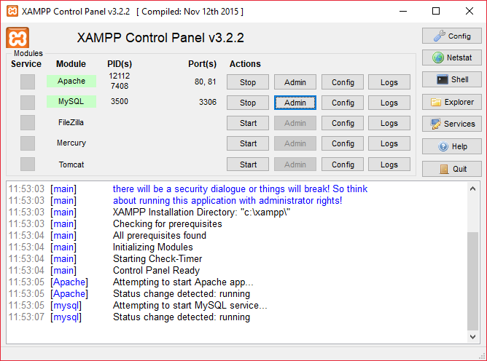

1. Arrancar MySQL y Apache y acceder al panel de control de MySQL haciendo clic en “Admin”.

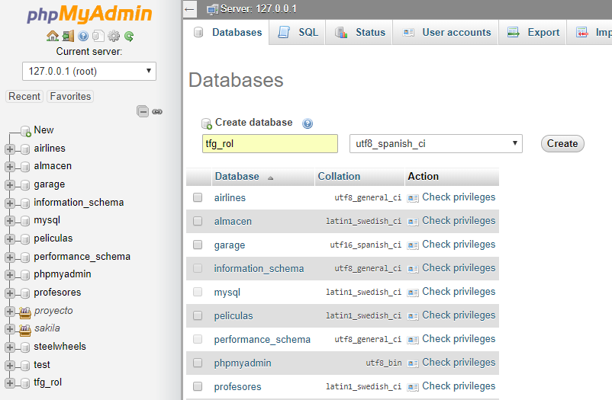

1. En el panel lateral, hacer clic en “New”, introducir el nombre de la base de datos, y elegir su colación. No es necesario crear ninguna tabla. Desde este panel de control se puede comprobar el contenido de las tablas.

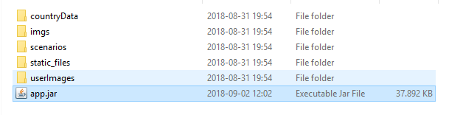

1. Descargar el comprimido desde [ENLACE] y descomprimirlo en una ubicación. Este comprimido contiene el fichero JAR con la aplicación en sí y las carpetas necesarias para su funcionamiento y las pruebas.

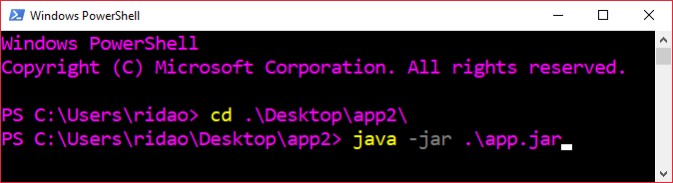

1. Ejecutar la aplicación. Se puede ejecutar haciendo doble clic en el fichero JAR, o lanzándolo desde la terminal con el comando *java -jar app.jar*. Esta segunda opción permite visualizar los comandos que la aplicación está ejecutando.
2. Acceder a la aplicación mediante <http://localhost:8080> desde el navegador.

#### Versión local portátil

Repetir el procedimiento anterior desde el punto 3, pero descargando la versión desde [ENLACE PORTATIL]. Se puede acceder al contenido de la base de datos mediante el enlace <http://localhost:8080/h2> y las credenciales por defecto.

### USO DE LA APLICACIÓN

Para usar la aplicación es necesario estar registrado. Podemos registrarnos mediante el botón “Regístrate”. No es necesario ningún email ni datos personales, solo un apodo, nombre y contraseña.

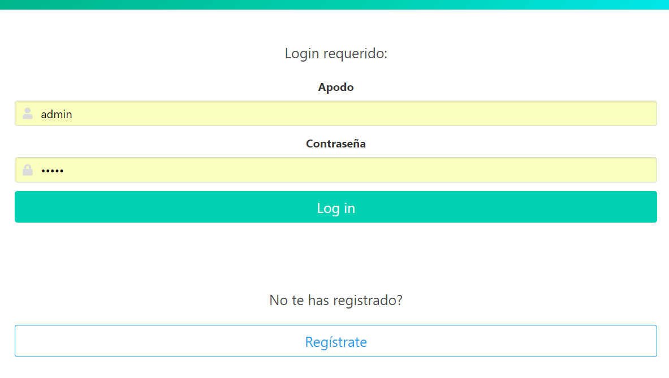

En el hosting, se han creado varios usuarios de prueba:

|  |  |
| --- | --- |
| Apodo | Contraseña |
| player1 | player |
| player2 | player |
| player3 | player |

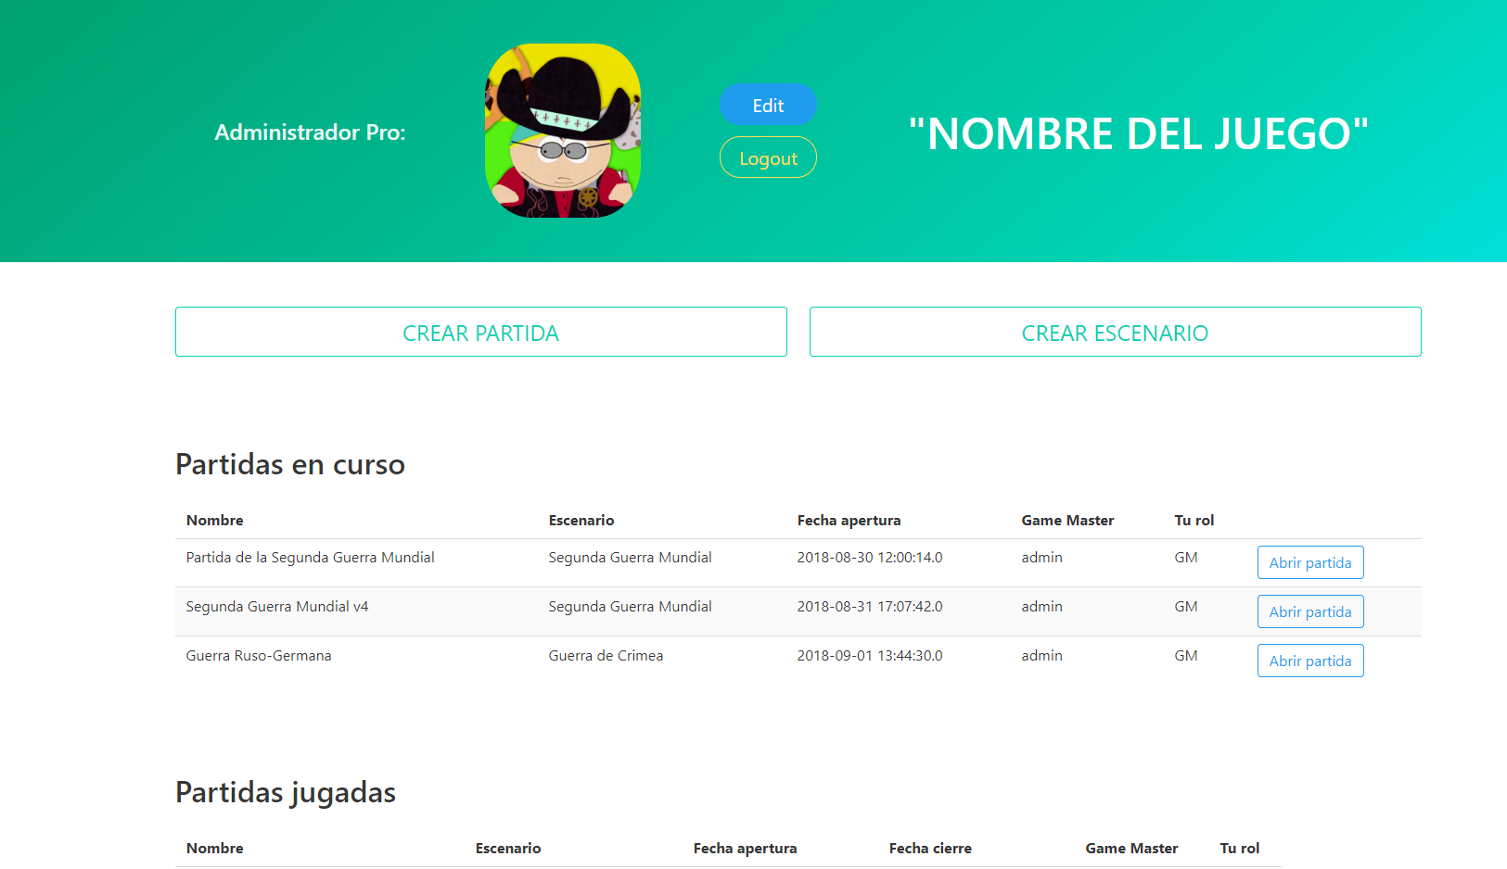

Una vez logueados o registrados, accedemos a la página principal, que actúa de núcleo de la aplicación. Haciendo clic en el nombre del juego desde cualquier parte, seremos redirigidos aquí. Desde aquí, podemos comenzar distintos procedimientos:

#### Cerrar sesión

Mediante el botón “Logout”, se cerrará la sesión y seremos redirigidos a la página de login.

#### Editar perfil

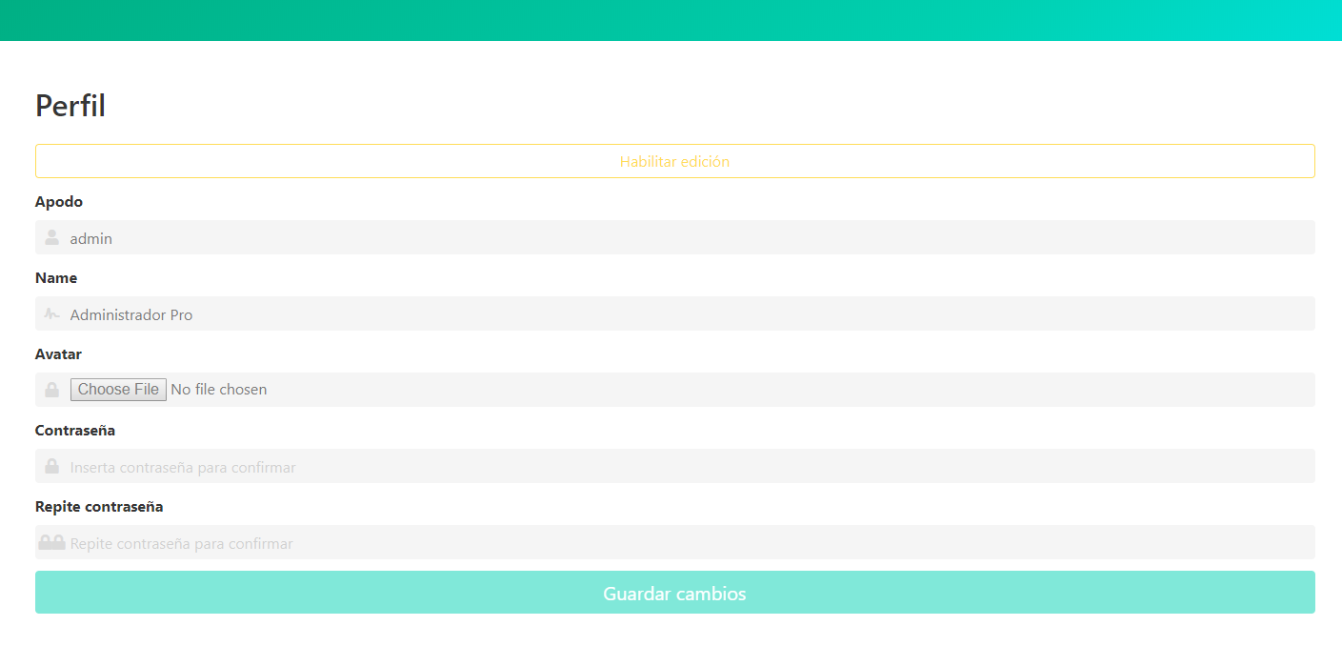

Mediante el botón azul “Edit”, accederemos a la página para editar los datos del perfil. Es necesario hacer clic en el botón amarillo “Habilitar edición” para que los campos aparezcan disponibles.

#### Crear escenario

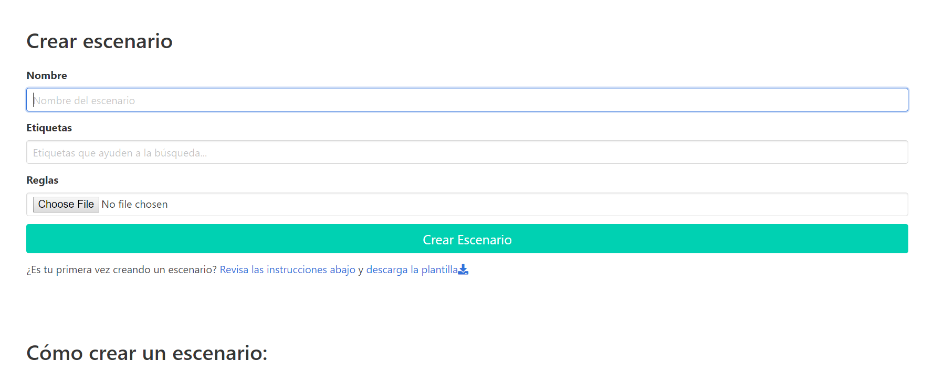

Podemos acceder a la página para crear escenarios mediante el botón etiquetado como tal. Para crear una partida, será necesario que existan escenarios. Para crear un escenario, es necesario proporcionar un nombre, unas etiquetas que ayuden a la búsqueda, y un fichero. El fichero debe cumplir ciertas condiciones, que se detallan en la misma página. Para facilitar el proceso, se proporciona una plantilla de ejemplo, que se puede modificar o subir tal cual. Una vez creado, seremos redirigidos a una página que muestra el contenido de este.

#### Crear partida

Este procedimiento se lleva a cabo en dos fases:

1. Primero, elegimos un nombre para la partida y seleccionamos un escenario para esta en la mitad inferior. Se puede realizar una búsqueda de escenarios por nombre o etiquetas:

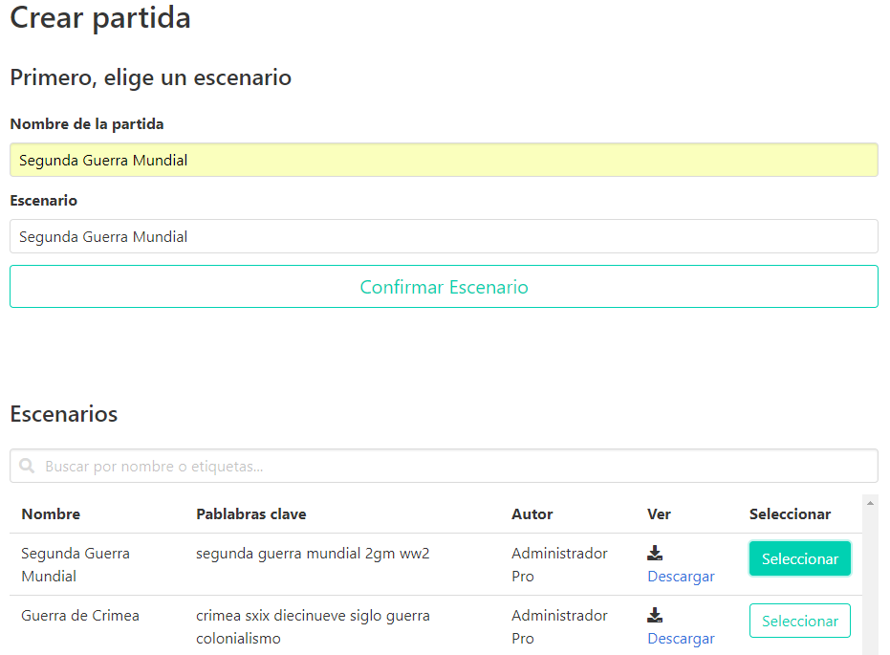

1. Confirmado este procedimiento, el sistema nos anunciará los turnos que ha detectado, y procedemos a añadir jugadores a nuestra partida. Para ello, introducimos su nombre y el fichero de su país. Podemos descargar países de ejemplo desde [EJEMPLO PAÏSES]:

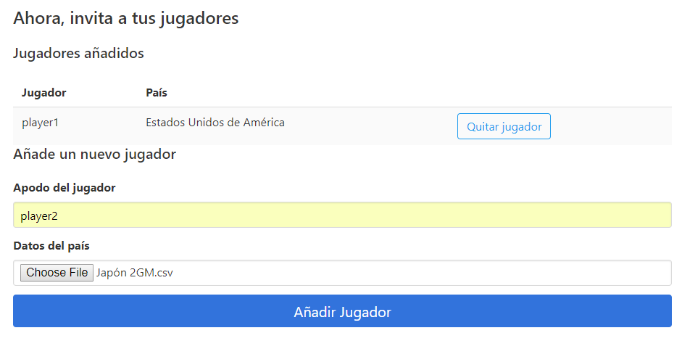

#### Ver partidas

Las partidas en las que un usuario está participaando y en las que jha participado pueden verse en sendas tablas en la página principal.

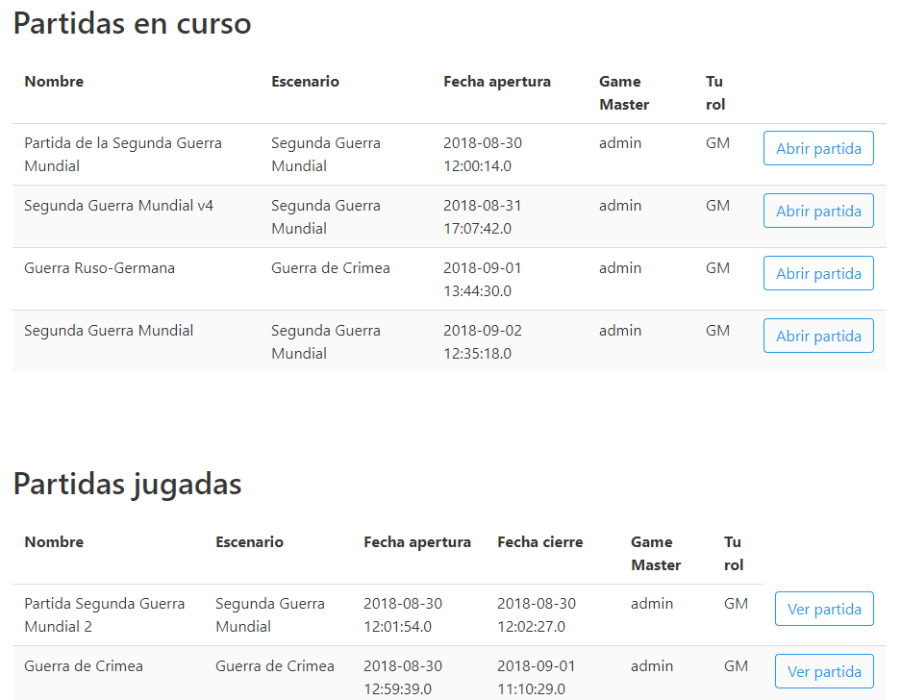

Se puede acceder al contenido de una partida haciendo clic en su botón “Abrir Partida”.

#### Ver partida

Esta página está repleta de contenido: en primer lugar, se muestran los participantes y podemos descargar sus ficheros para consultar el estado actual de sus países.

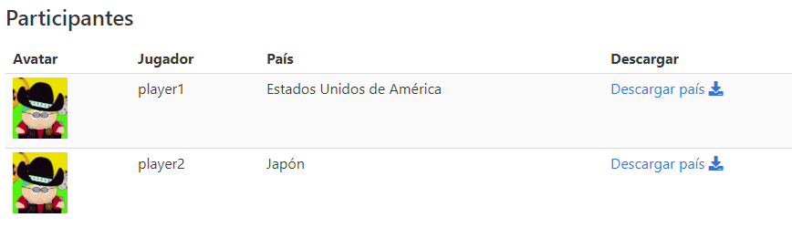

A continuación, se muestra un gráfico con el rendimiento de cada país en esta partida:

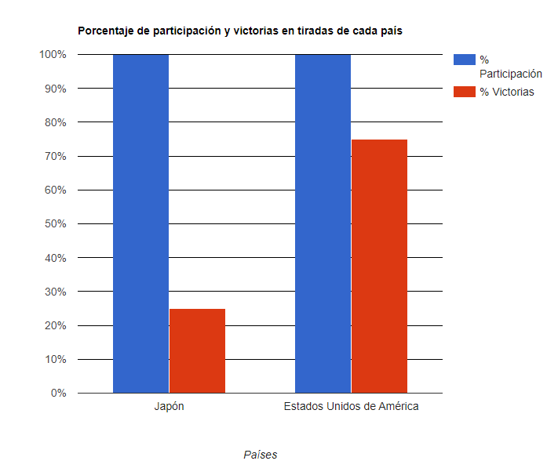

Después, se muestra el listado de enfrentamientos de la partida, ordenados cronológicamente. Podemos mostrar o ocultar las tiradas de un turno o un enfrentamiento haciendo clic en el mismo, y ver y ocultar los detalles completos de una tirada haciendo clic en su botón “Detalles”:

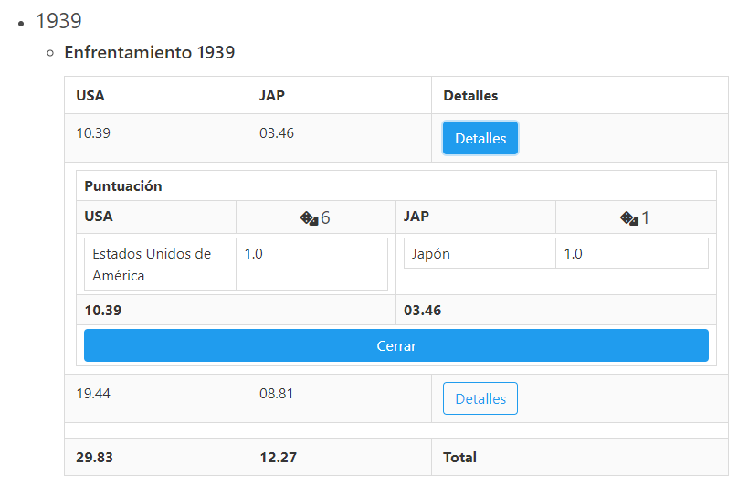

Esta sección se actualizará de manera automática cada 10 segundos si estamos participando en una partida con el rol de Jugador.

Las siguientes funcionalidades solo estarán disponibles para el Game Master de la partida:

1. Crear enfrentamientos. Redirige a la página para gestionar enfrentamientos. Si ya hay un enfrentamiento abierto, mostrará “Retomar Enfrentamiento en Curso”.
2. Avanzar Turno: Avanza al siguiente turno y restaura a los países que lo requieran según las reglas.
3. Cerrar partida: El Game Master proporciona su contraseña para cerrar la partida, no pudiéndose crear más enfrentamientos a partir de ese momento.

Los pasos 2 y 3 son irreversibles.

#### Crear enfrentamiento

Este es un procedimiento complejo, que puede llevar a cabo más de una acción a la vez según el estado del enfrentamiento en el que nos encontremos: si no hay ningún enfrentamiento en curso, cuando tiremos el dado, el sistema creará un enfrentamiento y una tirada. Si ya hay un enfrentamiento en curso, sólo creará una tirada, hasta un máximo de tres. Mediante el botón “terminar Enfrentamiento”, se puede terminar un enfrentamiento prematuramente antes de la tercera tirada.

Si es la primera tirada del enfrentamiento, será necesario proporcionar un nombre para este. El subescenario de la partida se selecciona automáticamente según el turno.

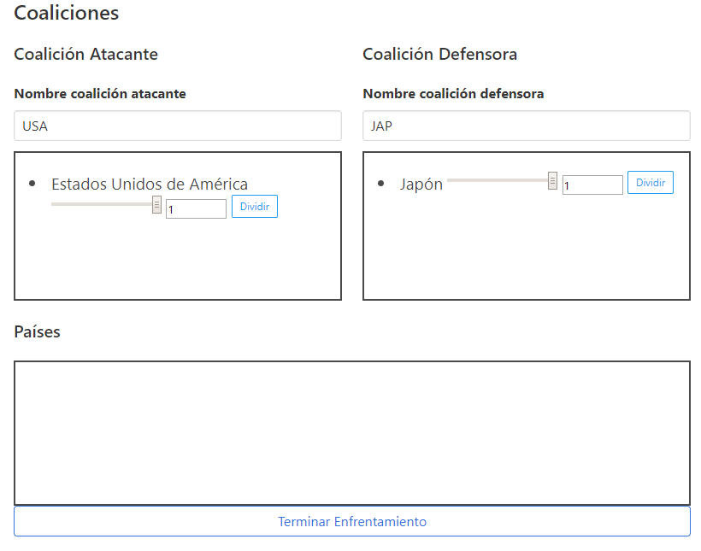

Haciendo uso de *drag & drop*, podemos configurar las coaliciones mediante el panel de mando, y asignar el porcentaje de recursos que cada país va a dedicar a la tirada. Podemos dividir un país asignando el porcentaje de cada partición y haciendo clic en el botón “Dividir”: por ejemplo, si ajustamos el valor a 0.70, una partición usará el 70% de los recursos del país y la otra el 30%. Para reunificar las particiones, hacemos clic en el botón “Borrar” de la partición.

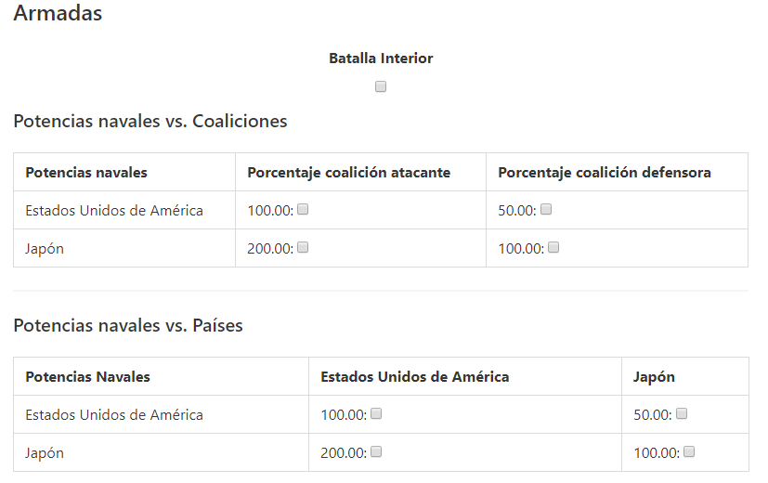

A continuación, se muestra el panel de control de las armadas, donde los países que sean considerados potencias navales pueden declarar bloqueos navales que reduzcan el potencial económico de sus rivales. Las tablas representan el porcentaje de una coalición o país respecto de esa potencia naval. En el ejemplo, podemos ver que las armadas agregadas de la coalición defensora suponen un 50% de las armadas de Estados Unidos de América.

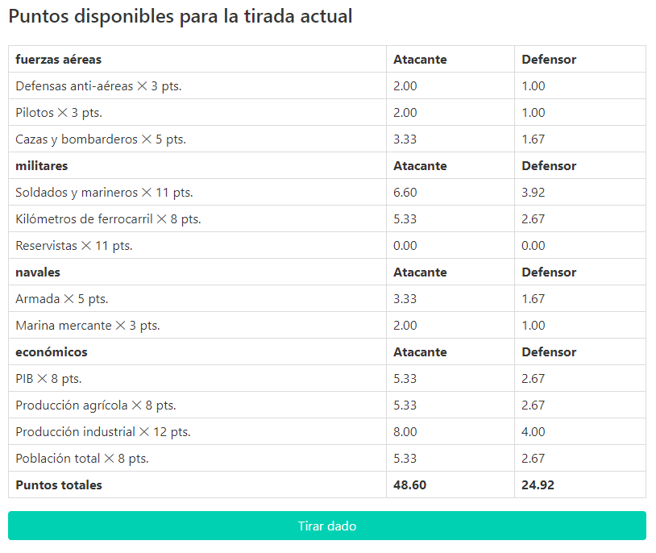

En el siguiente panel del control, podemos ver los puntos generados por los atributos de cada país, según lo especificado en el fichero del escenario, y los puntos disponibles para cada coalición antes de tratar el dado. Una vez tiremos el dado, la aplicación anunciará al vencedor y mostrará el resultado de la tirada con una tabla similar a la del punto 1.3.6.

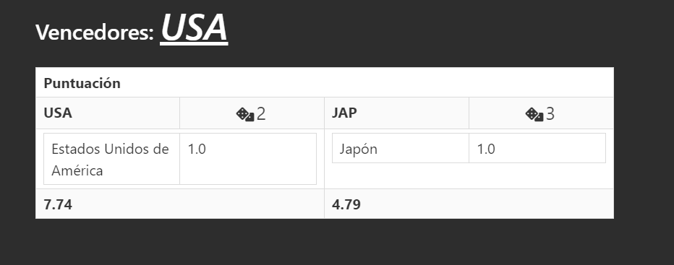

Una vez realizada la primera tirada, una tabla al final de la página nos muestra el resultado de las tiradas anteriores:

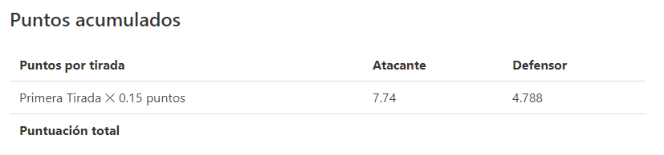

Las partidas se quedan guardadas en el estado en el que se encuentren, por lo que podemos abandonar una partida con un enfrentamiento abierto y retomarlo más adelante.

1. <https://www.java.com/en/>
2. <https://www.apachefriends.org/index.html>